Glossar

Forschungsabkommen (Bilaterale I)
Das Forschungsabkommen legt die Grundlage für die Teilnahme der Schweiz an der Forschungs-zusammenarbeit innerhalb der EU. Es ist seit 2002 in Kraft und umfasst u.a. die Bereiche Informations- und Kommunikationstechnologien, Gesundheit, Energie, Nanotechnologie und Umwelt. Die gleichberechtigte Beteiligung der Schweizer Forschung (Hochschulen, Unternehmen, Einzelpersonen) an den Forschungsrahmenprogrammen bringt der Schweiz wissenschaftlichen, technologischen und wirtschaftlichen Nutzen. Am 1. Januar 2014 startete das neue Programm «Horizon 2020» – das Rahmenprogramm der EU für Forschung und Innovation. Dieses dauert noch bis ins Jahr 2020.
Wegen der Annahme der Masseneinwanderungsinitiative ist eine Teilnahme der Schweiz nur noch beschränkt möglich. Wie es weitergeht, ist offen.

Abkommen für Bildung, Berufsbildung und Jugend
Dank diesem Bildungsabkommen konnte sich die Schweiz bis Ende 2013 als Vollmitglied an «Erasmus», dem Bildungs-, Berufsbildungs- und Jugendprogramm der EU beteiligen. Jugendliche aus der Schweiz konnten im EU-Raum ein Auslandsemester oder ein Berufspraktikum absolvieren oder an ausserschulischen Aktivitäten teilnehmen. Das Programm für die Jahre 2014–2020 heisst «Erasmus+». Die Beteiligung an diesem Programm gehört zu den Schwerpunkten der Schweiz in der internationalen Strategie für den Bildungs-, Forschungs- und Innovationsstandort.
Wegen der Annahme der Masseneinwanderungsinitiative ist die Schweiz kein Vollmitglied mehr. Eine Teilnahme ist nur noch beschränkt möglich. Wie es weitergeht, ist offen.
- Raten Sie mal!
- Wie viele Projektpartnerschaften zwischen Schweizer und europäischen Forschern sind in den Jahren 2007 bis 2014 dank dem Forschungsabkommen entstanden?
[ ] 8 000 [ ] 16 000 [ ] 32 000 [ ] 64 000

- Wie hoch ist das Gesamtbudget der EU für «Horizon 2020»?
[ ] 800 000 Euro [ ] 8 Mio. Euro [ ] 80 Mio. Euro [ ] 80 Mia. Euro

- Wie viele Schweizer Jugendliche machten 2013 von «Erasmus» im Rahmen des Bildungs-abkommens zwischen der Schweiz und der EU Gebrauch?
[ ] 70 000 [ ] 7 000 [ ] 700 [ ] 70

- In welcher Disziplin sind die Schweizer Schüler «Top of Europe»?
[ ] Lesen [ ] Rechnen [ ] Schreiben [ ] Orientierungslauf
- Fragen zum Film
- Wie kann sich die Schweiz, trotz der günstigeren Preise im Ausland, auf dem internationalen Markt behaupten?
________________________________________________________
________________________________________________________
Bild: SRF mySchool
- Was fördert das EU-Programm «Erasmus+»?
________________________________________________________________________________________________________________________________________________________________
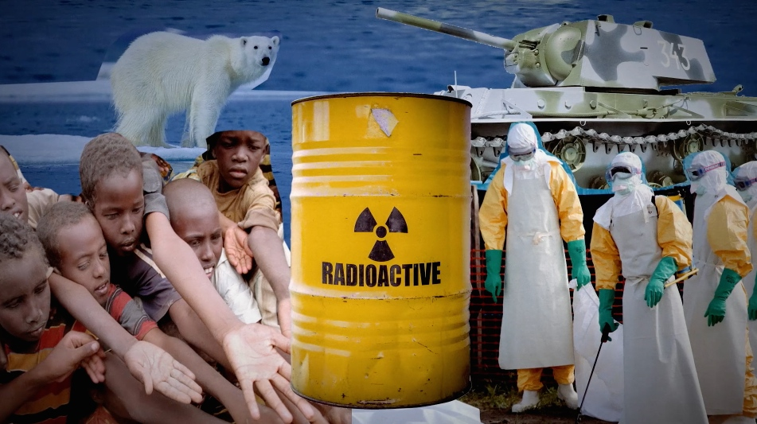
- Was ist mit dem Ausdruck «Ein Stück vom Kuchen sichern» gemeint?
________________________________________________________
________________________________________________________
________________________________________________________
________________________________________________________
Bild: SRF mySchool

- Was ist das Ziel von «Horizon 2020»?
________________________________________________________________________________________________________________________________________________________________

- Wie viele Schweizer Universitäten rangieren in den Top 20 der Welt?
________________________________________________________________________________________________________________________________________________________________
- Verbinden Sie die folgenden Projekte mit den drei Schwerpunkten des Programms «Erasmus+» von 2014-2020.

Projekte |  | Schwerpunkte «Erasmus+»
Eine Berufsschulklasse aus Genf hat mit einer Berufsschulklasse aus St. Gallen ein Schneesportlager durchgeführt. |  | 1 | Lernmobilität
- Jugendliche absolvieren Studienaufenthalte, sammeln Erfahrungen in Unternehmen, machen Freiwilligenarbeit und tauschen sich in Gruppen aus.
- Lehrer bilden sich in Partnerinstitutionen weiter und können dort auch eine Lehrtätigkeit übernehmen.
Schweizer Lernende duellieren sich an einem europäischen Schweiss-wettbewerb in Hessen mit ihren Berufskollegen aus anderen europäischen Ländern.
 |  | 2 | Strategische Partnerschaften
- Partnerschaften zwischen Bildungseinrichtungen, Behörden, und Jugendorganisationen werden gefördert.
- Ganze Klassen können sich untereinander austauschen.
Eine Lehrperson besucht einen Kongress zum Thema „ICT in der Berufsbildung“ in Lissabon. Es wird ein europäisches Pilotprojekt lanciert.
Die Lehrabgängerin Anna aus Buchs absolviert ein Berufs-Praktikum in Dänemark und besucht zeitgleich eine Sprachschule.
 |  | 3 | Bildungspolitische Reformen
- Weiterbildungen und Studien werden unterstützt.
- Netzwerke und Pilotprojekte werden aufgebaut, um die Qualität von Daten und die Transparenz im Bildungsbereich zu verbessern.
Die arbeitslose Lehrabgängerin Katerina aus Vevey absolviert ein Praktikum in Zürich.

- Auch etwas für Sie? Informieren Sie sich über folgende zwei Projekte für Lernende und LehrabgängerInnen und ergänzen Sie die folgende Tabelle.

Projekt 1 http://linguaservice.ch/infos-beratung/leonardo
Wie heisst das Projekt?
Um was geht es?
Was ist das Ziel des Projekts?
Wie lange dauert ein Projekt?
Wie lauten die Teilnahmebedingungen?
Welche Unterlagen werden bei einer Bewerbung verlangt?
Projekt 2 http://www.visite.ch/de/start.htm
Wie heisst das Projekt?
Um was geht es?
Was ist das Ziel des Projekts?
Wie lange dauert das Projekt?
Wie lauten die Teilnahmebedingungen?
Welche Unterlagen werden bei einer Bewerbung verlangt?

- Die beiden Projekte von Aufgabe 4 werden auf der entsprechend Homepage ausführlich beschrieben. Wählen Sie eines der beiden Projekte aus und denken Sie über weitere Inhalte nach. Erstellen Sie ein Motivationsschreiben mit folgendem Inhalt:
Bild: SRF mySchool
- Angaben zur Person
- Angaben zur Ausbildung
- Gründe für eine Teilnahme
- bevorzugter Ort mit Begründung

Achten Sie auf Form, Darstellung und Rechtschreibung. Umfang: 12-15 zusammenhängende Sätze.

